# 电易中文网 Eleasy.cn

点击导航栏选项以访问**电易百科**与**电易教程**

!!! Question “为什么是Eleasy?” El-easy是一个英文派生词，由***前缀el***与***词根easy***组合而成。译为中文是**电易**。

## Tool List工具列表

[1.【在Word中快速打出公式】LATEX2MathML工具——将TEX公式转换为Word兼容的格式](other/LaTeX2MathML/index.html)

# Git的使用1——本地仓库的操作

!!! note 这里以windows下的git bash使用为例，其他平台指令完全一样

## Git bash的使用步骤

1. cd到目录并初始化

git init

1. 将所有文件添加到管理之中

git add -A

这里的-A也可用–all替换，表示全部文件之意

1. 首次提交或是修改完后提交先查看修改再提交

$ git diff  
diff --git a/docs/tutorial/Git/use of git.md b/docs/tutorial/Git/use of git.md  
index e69de29..de29587 100644  
--- a/docs/tutorial/Git/use of git.md  
+++ b/docs/tutorial/Git/use of git.md  
@@ -0,0 +1,4 @@  
+# Git的使用  
+  
+!!! note  
+ 这里以windows下的git bash使用为例，其他平台指令完全一样  
\ No newline at end of file

!!! note 这里的git diff命令，在修改较多的情况下推荐使用以下命令(避免查看太多信息)：

git status

再使用git commit

git commit -am "这是一次关于xxx的修改"

!!! note 这里的-a参数表示所有文件，-m参数表示**提交信息（massage）**

* **-m**是推荐必须的参数，因为这关乎版本管理中的**回退版本**操作，这一信息会与之前版本一并显示

1. 每次修改之后，都要使用以下命令将修改放入暂存区，再进行commit

git add *

## REFERENCE 参考文献

[廖雪峰的官方网站之git教程](https://www.liaoxuefeng.com/wiki/0/8)

## APPENDIX 附录

All the coding in this document is Available on the Github.

## TTECH SUPPORT 技术支持

# Git的使用2——远程仓库Github

GitHub——全球最大同性交友网站（狗头），我们这里主要使用它的代码托管功能。需要说明的是，GitHub并不是唯一的选择，你甚至可以自己搭建一个远程git仓库，如在docker中部署gitlab就是一个较为简单的选择。

**没有远程仓库的git是没有灵魂的**。如果只是在一个仓库里管理文件历史，Git和SVN真没啥区别。为了保证你现在所学的Git物超所值，将来绝对不会后悔（为了打击已经不幸学了SVN的童鞋）,现在介绍git的另一大功能——**远程仓库**。

## 简单体验

首先体验一下最简单的从github拉取到本地——从远程库克隆：打开git bash后键入以下命令：

git clone https://github.com/Ray005/eleasysite.git

这是使用http的方式拉取，不需要密钥，下面使用的推送则基于SSH协议，稍微复杂一些：

## 步骤

在继续阅读后续内容前，请自行注册GitHub账号

### 第一步：创建SSH Key

在文件夹中右键，选择“Git Bash Here”按钮，输入以下命令以SSH密钥，注意要替换成你的邮件地址（虽然不换也问题不大）：

ssh-keygen -t rsa -C "youremail@example.com"

然后一路回车，也就是使用默认参数的意思。在C:\Users\用户名\.ssh文件夹里找到两个文件：id_rsa和id_rsa.pub两个文件，这两个就是SSH Key的秘钥对

* id_rsa是私钥，不能泄露出去
* id_rsa.pub是公钥，可以放心地告诉任何人。

### 第二步：在GitHub上添加公钥

登陆GitHub，右上角箭头中依次打开“Account settings”，“SSH Keys”页面：

然后，点“Add SSH Key”，填上任意Title，在Key文本框里粘贴id_rsa.pub文件内容,这需要在上一步所说的路径中，找到公钥文件，使用文本编辑器打开（如VScode，甚至windows自带的记事本也可以）：

!!! question 为什么GitHub需要SSH Key呢？因为GitHub需要识别出你推送的提交确实是你推送的，而不是别人冒充的，而Git支持SSH协议，所以，GitHub只要知道了你的公钥，就可以确认只有你自己才能推送。当然，GitHub允许你添加多个Key。假定你有若干电脑，你一会儿在公司提交，一会儿在家里提交，只要把每台电脑的Key都添加到GitHub，就可以在每台电脑上往GitHub推送了。

!!! note 友情提示，在GitHub上免费托管的Git仓库，任何人都可以看到喔（但只有你自己才能改）。所以，不要把敏感信息放进去。

### 第三步：创建Github远程库并从本地推送

现在的情景是，你已经在本地创建了一个Git仓库后，又想在GitHub创建一个Git仓库，并且让这两个仓库进行远程同步，

首先需要知道几个词： * Repository:储存库 * origin：远程库的默认名称，让人一看就知道是远程库 * master：主分支，与之对应的是branch，分支

在github上创建好储存库（Repository）后，需要关联一下本地库与远程库，在本地的bash中输入：

git remote add origin git@github.com:ray005/example.git

这里要替换两处： * ray005是我的github ID，换成你注册是的用户名即可 * example.git这是储存库的名字，换成你刚才创建的即可

接下来可以推送了,-u参数在之后不用了，因为它是关联本地与远程库的参数：

git push -u origin master

至此，恭喜你，你已经拥有一个远程仓库并可以与GitHub上成千上万的程序猿/媛以代码方式交流了！

首次推送会收到警告，回答yes即可，这样等于信任了这个“github”是你真正要推送的目标，如果害怕有人伪装成github，可以验证一下那一串字符。

## 小结

ssh-keygen -t rsa -C "youremail@example.com" 生成本机密钥（公钥要上传到github）

git remote add origin git@github.com:ray005/example.git 要关联一个远程库，使用该命令

git push -u origin master 推送命令：-u参数是第一次推送，之后推送修改时去掉-u即可

## REFERENCE 参考文献

[廖雪峰的官方网站之git教程](https://www.liaoxuefeng.com/wiki/0/8)

## APPENDIX 附录

All the coding in this document is Available on the Github.

## TTECH SUPPORT 技术支持

# Git强制拉取到本地

## 步骤

依次执行以下命令

git fetch --all  
git reset --hard origin/master  
git pull

## 解释

git pull 强制覆盖本地的代码方式，下面是正确的方法：

git fetch –all 然后，你有两个选择：

git reset –hard origin/master 或者如果你在其他分支上：

git reset –hard origin/ 说明：

git fetch从远程下载最新的，而不尝试合并或rebase任何东西。

然后git reset将主分支重置为您刚刚获取的内容。 –hard选项更改工作树中的所有文件以匹配origin/master中的文件。

## **在自建工作流中的示例**

cd eleasysite  
sudo git fetch --all  
git reset --hard origin/master  
git pull  
cd ..  
sudo rm -r /var/www/html  
sudo chmod -R 777 eleasysite  
sudo cp -r eleasysite /var/www/html

## REFERENCE 参考文献

[CSDN——git pull 强制覆盖本地的代码](https://blog.csdn.net/taoerchun/article/details/94478080)

# 使用V2Ray或SSR代理git

使用V2Ray或SSR均可为git代理，关键是在gitbash中设置代理地址，注意找到代理的本地端口号 * V2Ray 默认10808 * SS/SSR 默认1080 * 佛跳墙 在设置中查看,如19181

# 问答：

1. 你正在使用哪个版本的 V2Ray？（如果服务器和客户端使用了不同版本，请注明）
   * 3.29
2. 你的使用场景是什么？
   * 比如使用 Chrome 通过 Socks/* VMess 代理观看 YouTube 视频。
3. 系统代理代理git client;
   * 为git设置代理命令

git config --global https.proxy http://127.0.0.1:1080  
git config --global https.proxy https://127.0.0.1:1080  
git config --global http.proxy 'socks5://127.0.0.1:1080'  
git config --global https.proxy 'socks5://127.0.0.1:1080'

1. git clone项目

你看到的不正常的现象是什么？（请描述具体现象，比如访问超时，TLS 证书错误等） 无法代理 返回错误日志 使用ss ssr可以正常代理

2018/07/10 20:52:29 tcp:127.0.0.1:60854 rejected Proxy|Socks: unknown Socks version: 67  
2018/07/10 20:53:09 tcp:127.0.0.1:60858 rejected Proxy|Socks: unknown Socks version: 67  
2018/07/10 20:53:10 tcp:127.0.0.1:60859 rejected Proxy|Socks: unknown Socks version: 67

1. 你期待看到的正确表现是怎样的？
   * 正常代理git下载请求

## REFERENCE

Github Loked issue:无法代理git ＃1190 on 10 Jul 2018 ·6条评论<https://github.com/v2ray/v2ray-core/issues/1190>

# Git 版本控制软件Git介绍

## 版本控制有什么用

* **提高代码重用性**

比如其中的01-bsp_uart_tx文件夹，实现了串口发送的独立功能，当下次项目中需要时，可以直接拷贝过去而无需重写；

* **方便版本回退（重点）**

当编写第三个功能03-adc0832+uart+oled的时候，因为思路不清晰导致代码出错，这个时候如果将新添加的代码都找到删除，工作量非常大，而且效率极低，有了版本控制，我们可以直接在02-adc0832+uart的基础上重新编写；

在公板上验证程序无误后，便可以转入硬件开发：设计原理图，绘制PCB，生产焊接调试等工作（电路图也能够版本控制，在后面的文章中介绍）

## 为什么需要版本控制工具

在上一节中我们通过多个文件夹的方式手动实现了版本控制，但是该方式也有一个非常大的缺点：

* 迭代建立文件夹，重复内容多；
* 版本迭代时修改的内容无法查看；

为了解决这一问题，诞生的主流的版本控制软件：

* 集中式版本控制工具：SVN
* 分布式版本控制工具：Git

使用版本控制软件可以解决这一大问题并且带来许多其他的优点，诸如：

* 保存了数据当前状态以及之前每一个提交的历史状态，可以回退到任意一个版本节点；
* 在保存每一个版本的文件信息时不重复保存数据，节约存储空间，提高运行效率；
* 可以清楚到看到不同版本间修改的内容；
* 可以多人协作，团队开发；

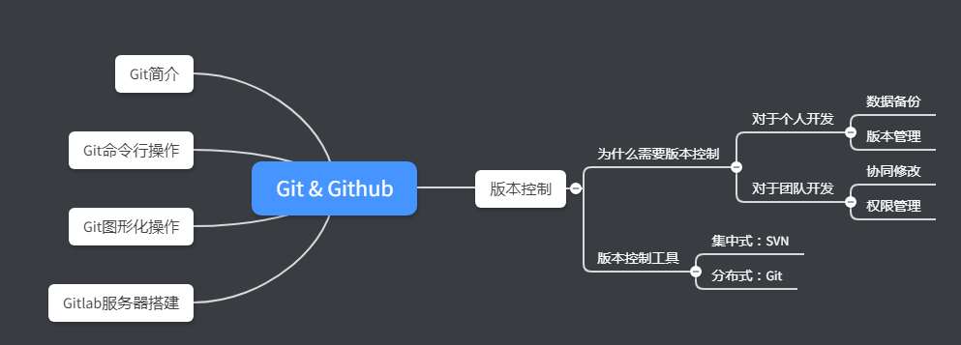

git&github

本文为摘录：来自

————————————————

版权声明：本文为CSDN博主「Mculover666」的原创文章，遵循 CC 4.0 BY-SA 版权协议，转载请附上原文出处链接及本声明。 [原文链接](https://blog.csdn.net/Mculover666/article/details/90026361)

# 方寸云计算

## 笔记：ESP32环境搭建

### esp32环境搭建：

1. 克隆arduino-esp32源码

在arduino开发环境目录D:\ESP32\arduino-1.8.4\hardware下建立一个文件夹 espressif，然后将arduino-esp32源码克隆到这个目录下:

git clone https://github.com/espressif/arduino-esp32.git

1. 点击get.exe

克隆完毕以后，打开D:\ESP32\arduino-1.8.4\hardware\espressif\esp32\tools目录，点击get.exe 等待之后窗口自动消失

1. 重新打开Arduino IDE软件，发现工具菜单下开发板支持选项增加了很多可选项 在arduino中选择ESP32 Dev Module即可编译

## 使用ESP32的SSH连接库（来自github一个小项目）

## 加入键盘操作（网友低调的代码）

## 加入显示屏实时显示linux shell的内容

## REFERENCE

简书：ESP32学习1–安装Arduino环境，点亮板载led作者：济南凡事<https://www.jianshu.com/p/ee6145286a22>

Arduino中文论坛：编译时出现多个库如何解决？——找到并删除多余的库<https://www.arduino.cn/thread-49387-1-1.html>

# Mixly的安装

这个页面将会教你在Windows/Mac系统上安装图形化编程软件[1]

""" Bubble sort """  
def bubble_sort(items):  
 for i in range(len(items)):  
 for j in range(len(items) - 1 - i):  
 if items[j] > items[j + 1]:  
 items[j], items[j + 1] = items[j + 1], items[j]

## Windows

* 官网下载:[Mixly For Windows](http://mixly.org)
* Windows驱动下载：[下载链接](https://github.com/wasdpkj/Microduino-IDE-Support#drivers)

!!! tip “小技巧” 如果你在**Arduino官网**下载安装Arduino IDE，你就不用手动安装驱动程序了[Arduino IDE下载](https://www.arduino.cc/en/Main/Software)

!!! Question “问题” 如何判断自己的电脑是64位还是32位？

Ans：在***桌面或资源管理器-->右键-->属性***即可查看

## REFERENCE 参考文献

## APPENDIX 附录

All the coding in this document is Available on the Github.

## TTECH SUPPORT 技术支持

$$\frac{n!}{k!(n−k)!}=\left({n \atop k}\right)$$



$$f(x)=\frac{x^{5}}{120}−\frac{x^{3}}{6}+x$$

$$1−\text{cos}​\left(x\right)=\frac{x^{2}}{2}$$

$$\left(\begin{matrix}1 & 2 & 3 \\ 4 & 5 & 6 \\ 7 & 8 & 9\end{matrix}\right)$$

$$1−cosx=\frac{x^{2}}{2}$$

$$\{\}$$

$$L^{A}T_{E}X$$

$$Θ∅$$

# AI2 软件的使用

## 模拟器横屏竖屏切换

ctrl+F11或ctrl+F12

# App inventor2网页版

## AI2网页版安装

网页版是较为轻量级的版本，这里使用**PC模拟器+网页**的开发方式

### 1.访问[网站](app.gzjkw.net)并安装PC端程序

* 可以在界面中找到并下载安装aistart（PC的模拟器软件）
* 或者这里下载：（下载速度肯较慢，你可以使用百度搜索并下载）[MIT_Appinventor_Tools_2.3.0 (~80 MB)](http://appinventor.mit.edu/explore/ai2/windows.html)

!!! note 注意：这里使用的是[广州电教馆搭建的app inventor开发服务器](app.gzjkw.net)

!!! Question “在哪里能够找到下载地址？” **连接–>模拟器**，等待报错在帮助中下载aistart软件，这会重定向到MIT的官方网站

### 2.查看AI伴侣版本并下载

在网站[app.gzjkw.net](http://app.gzjkw.net/)上使用可以在帮助中查看所需的ai伴侣版本，下载好： 例如看到：

Companion Version 2.47  
[Download URL: http://app.gzjkw.net/companions/MITAI2Companion.apk]

则下载这个AI伴侣的apk文件，下载好后不要动

### 3.在模拟器中卸载旧的AI伴侣

### 4.使用Dos命令提示符安装新版本的AI伴侣

* 在这样做之前需要将下载好的APK文件复制到安装目录：C:Files(×86)- for-appinventor

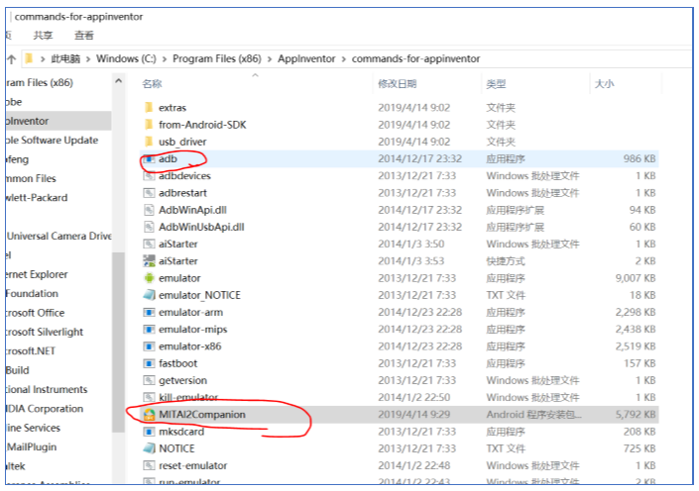

路径图片

* 然后打开DOS命令提示符，cd进入安装目录(注意需要使用“”），执行

adb install MITAl2Companion.apk

就在模拟器里安装了对应版本的Al伴侣了。

## REFERENCE 参考文献

[App Inventor2 模拟器版本不一致问题解决的详细步骤.pdf](https://blog.csdn.net/safqbj/article/details/89413100)

## APPENDIX 附录

All the coding in this document is Available on the Github.

## TTECH SUPPORT 技术支持

# LATEX排版系统的使用

$L^{A}T_{E}X$（LATEX，音译“拉泰赫”）是一种基于ΤΕΧ的排版系统，由美国计算机学家莱斯利·兰伯特（Leslie Lamport）在20世纪80年代初期开发，利用这种格式，即使使用者没有排版和程序设计的知识也可以充分发挥由TeX所提供的强大功能，能在几天，甚至几小时内生成很多具有书籍质量的印刷品。对于生成复杂表格和数学公式，这一点表现得尤为突出。因此它非常适用于生成高印刷质量的科技和数学类文档。这个系统同样适用于生成从简单的信件到完整书籍的所有其他种类的文档。

## **在符号上加点**

$$ \dot{a} $$

* 效果：
$$\dot{a}$$

* 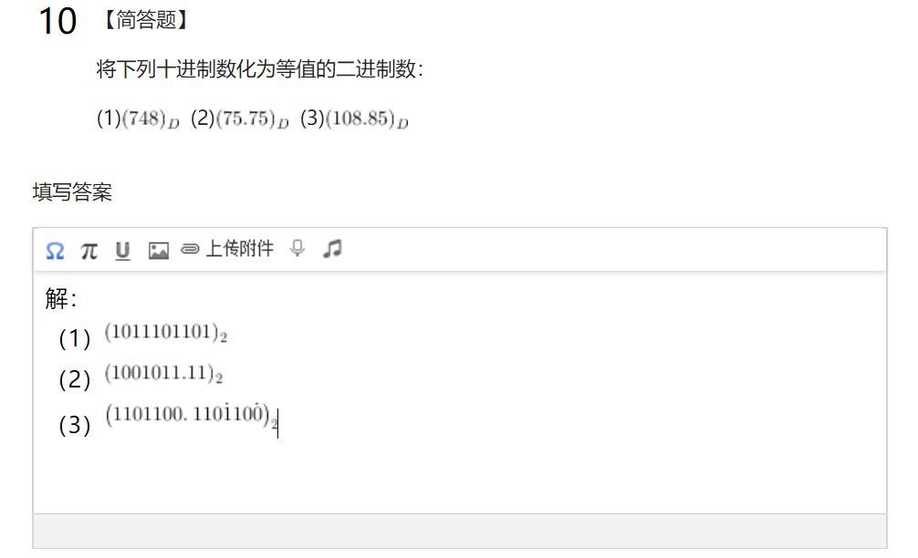

## 在字母上加杠或短横线：\overline{}或\bar{}

$$F=\overline{\overline{\overset{‾}{A}\overset{‾}{C}}\overline{ABC}\overline{\overset{‾}{B}\overset{‾}{C}}}$$

## 行内使用时，**与$之间不能有间隙**

Lorem ipsum dolor sit amet: $p(x|y) = \frac{p(y|x)p(x)}{p(y)}$

* 效果：
* Lorem ipsum dolor sit amet: $p(x|y)=\frac{p(y|x)p(x)}{p(y)}$

## **区块使用**$$......$$

# Matlab2014a（带破解文档）的安装

1. 解压后双击setuo.exe
2. 选择使用文件安装密钥
3. 选择“我已有我的许可证的文件安装密钥”，并输入111111（20个1）
4. 选择合适的安装位置，可以选择不安装到C盘以免拖慢电脑速度
5. 勾选去不需要的模块，如（Aerospace Blocksets）
6. 勾选桌面快捷方式
7. 点击安装，等待安装完毕
8. 去掉“激活matlab勾选”并点击完成
9. 复制libmwservices.dll到matlab安装目录的bin/win64目录下，并**替换**目标中的文件
10. 双击桌面的图标，安装完成

# Matlab作业笔记

## 1.冒号法生成线性等距向量：记忆点是**从小到大写**

如：A=(1:2:17)

* matlab中各种括号：
* 小括号()，用于引用数组的元素
* 中括号[]，用于储存矩阵和向量
* 大括号{}，用于cell数组(元胞数组，相当于C语言的共用体)的分配或引用。 *** ## 2.求解线性方程组
* 转置用撇号'即可
* inv(A)：求逆矩阵
* det(A):求行列式
* \左除号表示将前一哥矩阵求逆后乘后面的，理论上有：A\B=inv(A)*B
  + Tips:根据matlab的提示，A\B的精度将高于使用inv函数
  + 记忆：除号看作棍子|除号往哪边倒，就把谁打成逆矩阵 *** ## 3.绘制二维曲线图
* 坐标轴上下限
  + ylim([-2,2])：这里需要注意的是，这一函数的输入参数是一个1*2矩阵，需要使用中括号[]来创建
* 坐标轴名
  + xlable('x');ylable('sin x')
* 图名
  + title('二维点阵图')命令设置图的名称title
* 图例
  + legend('sin(x)','cos(x)')命令来添加图注，按照**绘制先后**顺序添加
* 添加网格
  + grid on;
* 注释
  + text(x,cos(s),'cos x')
* 调整曲线色彩、线型、数据点型
  + 色彩：rgbcmykw
  + 线型:'-' '--' ':' '-.'
  + 点型:如下

|  |  |  |  |  |  |
| --- | --- | --- | --- | --- | --- |
| name | 说明 | 标记符 | 说明 | 颜色 | 说明 |
| - | 实线(默认) | + | 加号符 | r | 红色 |
| – | 双划线 | o | 空心圆 | g | 绿色 |
| : | 虚线 | * | 星号 | b | 蓝色 |
| -. | 点划线 | . | 实心圆 | c | 青绿色 |
|  | x | 叉号符 | m | 洋红色 |  |
|  | s | 正方形 | y | 黄色 |  |
|  | d | 菱形 | k | 黑色 |  |
|  | ^ | 上三角形 | w | 白色 |  |
|  | v | 下三角形 |  |  |  |
|  | > | 右三角形 |  |  |  |
|  | < | 左三角形 |  |  |  |
|  | p | 五角星 |  |  |  |
|  | h | 六边形 |  |  |  |

1. 使用figure(n)来打开**多个窗口**来绘制图:

figure(1)  
plot……  
figure(2)  
plot……

clear;clc;  
x=[0:10:360]*2*pi/360;  
figure  
plot(x,sin(x),'r+-');  
xlim([0,2*pi]);  
ylim([-2,2]);  
xlabel('x');ylabel('sin(x)')  
legend('sin(x)')  
grid on;  
  
figure  
plot(x,cos(x),'g*--');  
xlim([0,2*pi]);  
ylim([-2,2]);  
xlabel('x');ylabel('cos(x)')  
legend('cos(x)')  
grid on;

(2)subplot(2,2,1)函数生成2*2的子图，并在第一个上绘制

clear;clc;  
x=[0:10:360]*2*pi/360;  
figure  
subplot(2,2,1);  
plot(x,sin(x),'r+-');  
xlim([0,2*pi]);  
ylim([-2,2]);  
hold on  
xlabel('x');ylabel('sin(x)')  
legend('sin(x)')  
grid on;  
  
subplot(2,2,2);  
plot(x,cos(x),'g*--');  
xlim([0,2*pi]);  
ylim([-2,2]);  
hold on  
xlabel('x');ylabel('cos(x)')  
legend('cos(x)')  
grid on;

(3)一个窗口中

clear;clc;  
x=[0:10:360]*2*pi/360;  
figure  
plot(x,sin(x),'r+-');  
hold on  
plot(x,cos(x),'g*--');  
hold on  
plot(x,tan(x),'bx:');  
hold on  
plot(x,cot(x),'ms-.');  
hold on  
xlim([0,2*pi]);  
ylim([-2,2]);  
xlabel('x');ylabel('y')  
title('二维曲线点图')  
legend('sin(x)','cos(x)','tan(x)','cot(x)')  
grid on

## 4.绘制三维曲面

**关键点** ：

1. 元素乘幂使用.^
2. 元素乘积使用.*
3. 参考peaks(49)函数的输出 ***

* mesh(X,Y,Z,C)
  + 绘制网格图
* surf(X,Y,Z)
  + 绘制着色曲面图
* 使用peaks(49)函数就可以找到这个表达式，原来这是个demo用的表达式，稍微更改了，将x^2增加了系数0.5，改变了图像的一点性质

提示：

* **自然对数的底数e**的几次方可以用exp(‘expression’)来表示，因为exp函数代表了e的几次方
* 矩阵奇异表示此时矩阵的元素可能达到了无穷大（inf无穷大）或0/0（NaN非数）
  + 可以打开查看矩阵的元素情况
* **标量乘幂**需要用.^来表示，因为
  + ^表示矩阵乘幂
  + .^表示矩阵中单个元素乘幂
    - 这叫**数组运算**
* **绘图**中的“元素之间”**乘法**使用.*
  + *表示矩阵乘法
  + .*表示矩阵元素对应相乘
    - 注：matlab中的latex函数并不能区分这两种符号
* 提示圆括号或方括号**不对称**，可能是因为乘号*没打出来
  + peaks函数输出：
 $$3 e^{−{\left(y+1\right)}^{2}−x^{2}} {\left(x−1\right)}^{2}−\frac{e^{−{\left(x+1\right)}^{2}−y^{2}}}{3}+e^{−x^{2}−y^{2}} \left(10 x^{3}−2 x+10 y^{5}\right)$$

 + *** ## 5.编写函数

1. 在**文件浏览器空白处**右键->新建->函数可以创建一个空白的自定义函数
   * 可以发现，它的后缀与脚本一样，都是.m，只是添加了函数头，便于编写
2. 前面方括号里是返回的参数，后面圆括号里输入参数，它们都**不需要说明类型**
3. 进行**运算编写**即可，不需要像C一样使用return语句

function [ output_args ] = Untitled( input_args )  
%UNTITLED 此处显示有关此函数的摘要  
% 此处显示详细说明  
  
end

* 设置缺省值，使得函数可以直接运行

if nargin == 0  
 r=1;%设置半径缺省值  
end

## REFERENCE 参考文献

## APPENDIX 附录

All the coding in this document is Available on the Github.

## TTECH SUPPORT 技术支持

Edit at 2020 March 05

# Excel电子表格使用记录

## 统计小于某一值的数据个数

* 这是在四级成绩统计时计算出未通过人数的函数：

COUNTIF(A1:A15,"<425")

# Gtibook生成书示例

# HTML文字提取

## 使用python的库

安装：

手动安装的方法，下载后解压，里面会有一个setup.py的程序。使用win的命令行，cd到路径使用：

python setup.py install

# md2pdf电子书2——目录与导出pdf

## Tool工具

* summary插件(gitbook的一个插件)
* calibre电子书库管理软件

## 目录生成步骤

### summary开源项目

## REFERENCE

[gitbook-plugin-summary](https://github.com/julianxhokaxhiu/gitbook-plugin-summary#readme)

# md2pdf电子书——使用Gitbook

## Tool工具

* gitbook（基于Node.js）
* calibre电子书库管理软件

## 步骤

### GitBook 准备工作

1. 安装 Node.js

GitBook 是一个基于 Node.js 的命令行工具，百度在官网下载安装 Node.js，安装完成之后，你可以使用下面的命令来检验是否安装成功。

$ node -v  
v7.7.1

1. 安装 GitBook

输入下面的命令来安装 GitBook。

$ npm install gitbook-cli -g

安装完成之后，你可以使用下面的命令来检验是否安装成功。

$ gitbook -V  
CLI version: 2.3.2  
GitBook version: 3.2.3

### 先睹为快——运行gitbook

GitBook 准备工作做好之后，我们进入一个你要写书的目录，输入如下命令。

$ gitbook init  
warn: no summary file in this book  
info: create README.md  
info: create SUMMARY.md  
info: initialization is finished

可以看到他会创建 README.md 和 SUMMARY.md 这两个文件，README.md 应该不陌生，就是说明文档，而 SUMMARY.md 其实就是书的章节目录，其默认内容如下所示：

# Summary  
* [Introduction](README.md)

接下来，我们输入 $ gitbook serve 命令，然后在浏览器地址栏中输入 http://localhost:4000 便可预览书籍！

## 更进一步

### SUMMARY.md

这个文件主要决定 GitBook 的章节目录，它通过 Markdown 中的列表语法来表示文件的父子关系，下面是一个简单的示例：

# Summary  
  
* [Introduction](README.md)  
* [Part I](part1/README.md)  
 * [Writing is nice](part1/writing.md)  
 * [GitBook is nice](part1/gitbook.md)  
* [Part II](part2/README.md)  
 * [We love feedback](part2/feedback_please.md)  
 * [Better tools for authors](part2/better_tools.md)

### 插件

GitBook 有 插件官网，默认带有 5 个插件，highlight、search、sharing、font-settings、livereload，如果要去除自带的插件,可以在插件名称前面加 -，比如：

"plugins": [  
 "-search"  
]

如果要配置使用的插件可以在 book.json 文件中加入即可，比如我们添加 plugin-github，我们在 book.json 中加入配置如下即可：

{  
 "plugins": [ "github" ],  
 "pluginsConfig": {  
 "github": {  
 "url": "https://github.com/your/repo"  
 }  
 }  
}

然后在终端输入 gitbook install ./ 即可。

* 如果要指定插件的版本可以使用 plugin@0.3.1，因为一些插件可能不会随着 GitBook 版本的升级而升级。

## REFERENCE

GitBook 使用教程@简书 作者：Blankj

<https://www.jianshu.com/p/421cc442f06c>

# 使用FreePic2Pdf给pdf书籍添加目录

## 工具Tool

* FreePic2Pdf免费软件
* 树洞OCR开源软件（使用了平台API，需要联网使用）
* PdgCntEditor(后加，比VScode编辑目录好用，直接去掉缩进) ## 步骤

### 先解释一下上述标签的意思：

* 往PDF挂书签：就是为pdf文件添加目录。不过需要目录文件，下面会有介绍制作的方式。
* 从PDF取书签：就是从有目录的pdf文件中提取出目录文件。
* 需要操作的目录文件：就是需要添加目录的PDF文件。
* 存放接口的文件夹：就是目录文件，需要制作。 FreePic2Pdf界面 ### 1. 选择一个存放接口的文件夹 ### 2. 创建配置文件

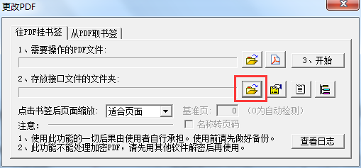 * 在新建右方找到新建配置文件选项 * 复制如下代码到新建的配置文件中

[Images]  
  
[Font]  
Language=GBK  
FontSize=7  
Margin=0.5  
  
[Bkmk]  
File=FreePic2Pdf_bkmk.txt  
AddAsText=0  
ShowBkmk=1  
ShowAll=1  
BasePage=1  
  
[Main]  
ContentsPage=  
TextPage=

### 3. 创建目录文件

在这个文件夹下新建一个 FreePic2Pdf_bkmk.txt 文件。 * 注意：文件名必须为这个

这个文件就是目录文件，这里的目录需要自定义，它需要按照一定的格式:

一级目录\t页码  
\t二级目录\t页码  
\t\t三级目录\t页码  
。。。(以此类推)

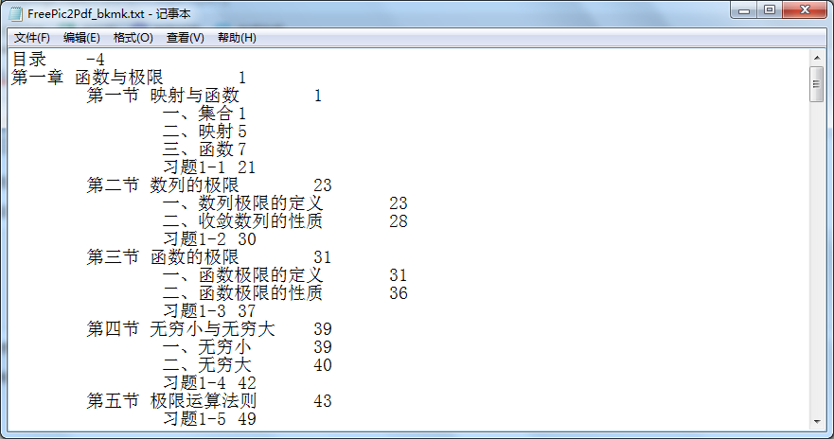

目录样例

!!! note 目录的页码是pdf文件的真实页码，而不是书上标志的那些页码，为了方便，可以将接口文件中 BasePage 字段修改为书中第一页对应的pdf页数。如：BasePage=12

### 4.开始挂书签

!!! note 注意在开始前要对pdf备份，可能因为操作不当而损坏重要文件

后记：

* 这种方法对OCR识别的目录来说并不友好，需要手动操作过多
* pic2pdf软件的目录文件，对缩进的要求极高必须是制表符而非四个空格
  + 可以在Vscode右下角选择空格，改变缩进方式为“使用Tab缩进”
* 并且只能有一个制表符，多了不能识别
  + PdgCntEditor软件来编辑目录是最为合适的，图中红圈即为“自动切分页码”，这将把多余缩进删去 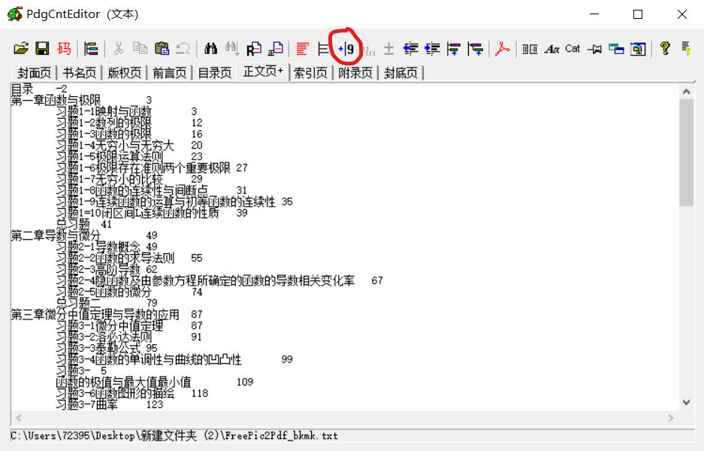
* 对编码要求，选择是GBK就必须将目录文件保存为GBK，而不是UTF-8，这在VScode右下角可以更改
* 如果是乱码，千万不要选择通过编码重新保存，而是选择通过编码打开，他们是不同的。

!!! note VScode中通过编码打开与通过编码保存的区别：通过编码保存是默认当前编码正确而转换代码的。通过编码重新打开则是改变一种读取方式。为了避免操作错误而导致文件损坏，保险的做法是：无论如何先选择通过编码打开，再选择通过编码保存（如果需要的话）

* 先选择通过编码打开，再选择通过编码保存（如果需要的话）
* 先选择通过编码打开，再选择通过编码保存（如果需要的话）
* 先选择通过编码打开，再选择通过编码保存（如果需要的话）

正则表达式小手册 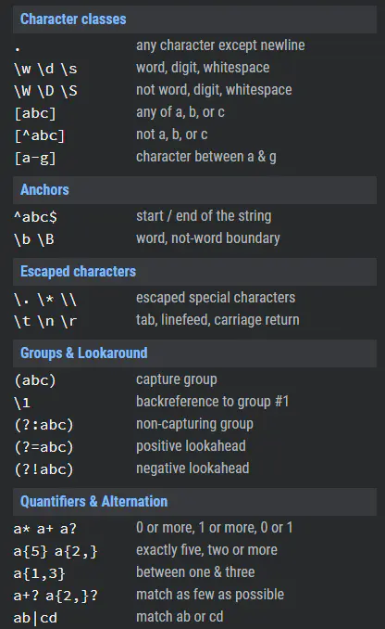

参考：[博客园——对扫描的pdf文件生成目录](https://www.cnblogs.com/twoice/p/10574668.html)

[简书——PDF 能一键生成书签，PdgCntEditor了解一下~](https://www.jianshu.com/p/9683e7094871)

[（CSDN付费）批量给pdf添加目录(最完整详细方法)](https://blog.csdn.net/qq_34104395/article/details/78766400)

# pip更改镜像源

由于默认安装时的源大都是外国的更新源，速度相对国内会慢很多，接下来本文主要介绍在windows和linux两种系统环境中更新系统源的方法。

## 一、在windows环境下修改pip镜像源的方法(以python3.5为例)

(1):在windows文件管理器中,输入 %APPDATA%

(2):会定位到一个新的目录下，在该目录下新建pip文件夹，然后到pip文件夹里面去新建个pip.ini文件

(3):在新建的pip.ini文件中输入以下内容(华为云的镜像源)，搞定

[global]  
index-url = https://repo.huaweicloud.com/repository/pypi/simple  
trusted-host = repo.huaweicloud.com  
timeout = 120

# Python2.7 GUI打不开问题的解决

## 问题

* 安装了Python2.7之后再开始菜单打开GUI时，没有反应

## 解决方案

%USERPROFILE%.idlerc

删除里面所有的文件，再次打开发现可以运行GUI了  
  
# pip下载加速——socks5代理  
  
## 问题  
使用pip时总是因为那不到100k/s的速度所劝退。想到更换镜像源，但有时总是找不到部分镜像。于是想到了网络代理，但是如果用的梯子只支持```socks5```而不支持```http/https```代理就不能够解决问题，  
  
* 方法就是：为Python pip设置socks5代理  
  
## 工具  
  
* socks5网络代理服务（在本地已经连接好）  
* python pip  
  
## 方法  
  
### 第一步：给pip安装socks5代理支持依赖  
  
打开命令行后，输入

pip install pysocks

### 第二步：找到自己梯子的代理端口  
  
比如我的V2Ray软件中是```10808```,  
  
ps:我并不清楚为什么这里的协议不能修改，可以修改为```http/https```的话就不用第一步,而直接用```http/https```代理了。  
  
![V2Ray代理端口](C:\Users\72395\Desktop\hanyan\File\Creation\自制wiki\EleasyWiki\docs\tutorial\Other\Python\v2r.png)  
  
在文本编辑器里写成如下形式一会儿复制到命令行中：

socks5://127.0.0.1:10808

### 第三步：打开命令行并开始pip安装  
  
```Win+R```后输入cmd或者从开始菜单打开命令行窗口之后，输入以下命令。（这里以安装pandas库为例）

pip install pandas –proxy=‘socks5://127.0.0.1:10808’

效果是很显著的，速度从原来的1kb级别提升到了几Mb：（左为前，右为代理后）  
  
![速度对比](C:\Users\72395\Desktop\hanyan\File\Creation\自制wiki\EleasyWiki\docs\tutorial\Other\Python\speed.png)  
  
## REFERENCE 参考文献  
  
https://www.cnblogs.com/qq952693358/p/10250672.html  
  
# mkdocs中更改material主题的页脚以使备案号链接到工信部网站  
## 问题引入  
  
在ICP备案成功后往往会收到如下通知

请您按照《非经营性互联网信息服务备案管理办法》要求 ，在您的网站首页底部中间位置，放置您的备案号并链接至“http://www.beian.miit.gov.cn/”。例如“京ICP备999999号”（此备案号为例子，请您一定更换成自己的备案号）。

当然，默认下mkdocs的material主题仅仅在yml中提供copyright的修改，并且无法在yml中设置超链接。（如果被查到没有链接至对应网站，可能会被罚款？）  
  
## 工具  
* 脑子  
  
## 步骤  
  
首先我们要明白：mkdocs有如此强大的构建能力，是因为这个主题的很多文件已经被编辑好了，[手册](https://squidfunk.github.io/mkdocs-material/customization/)上的描述如下：

. ├─ assets/ │ ├─ images/ # Images and icons │ ├─ javascripts/ # JavaScript │ └─ stylesheets/ # Stylesheets ├─ partials/ │ ├─ integrations/ # 3rd-party integrations │ ├─ language/ # Localized languages │ ├─ footer.html # Footer bar │ ├─ header.html # Header bar │ ├─ hero.html # Hero teaser │ ├─ language.html # Localized labels │ ├─ nav-item.html # Main navigation item │ ├─ nav.html # Main navigation │ ├─ search.html # Search box │ ├─ social.html # Social links │ ├─ source.html # Repository information │ ├─ tabs-item.html # Tabs navigation item │ ├─ tabs.html # Tabs navigation │ ├─ toc-item.html # Table of contents item │ └─ toc.html # Table of contents ├─ 404.html # 404 error page ├─ base.html # Base template └─ main.html # Default page

!!! note  
 注意那个footer.html,这个就是我们要修改的页脚，当然，html是很容易打开并修改的，重点是如何找到它  
  
* 以上文件被放在了之前使用```pip install mkdocs-material```命令安装的位置了，也就是python的库路径中下面我们开始操作  
  
1. 找到mkdocs-material库的位置并打开  
   
 需要注意的是，material是mkdocs的一个主题，我们既然引用了它，那么修改默认主题的```footer.html```是没有用的，要找准```material```的页脚文件，我电脑的路径如下：  
  
```C:\Users\用户名\AppData\Local\Programs\Python\Python37\Lib\site-packages\material\partials```  
  
2. 找到```footer.html```并打开  
  
* 在为修改时，你会看到这样一行，它是将你在yml文件中修改的copyright引用到此处的意思：

{{ config.copyright }}

3. 添加链接到工信部的超链接  
  
* 将上面一行替换为(对，整行替换)：

{{ config.copyright }}

4. 其他的比如技术支持的链接当然也可以修改，但是因为确实是别人的劳动成果，最好保留[mkdocs](https://www.mkdocs.org)和[material](https://squidfunk.github.io/mkdocs-material/)的链接哦  
  
  
## REFERENCE 参考文献  
[mkdocs-material官方文档](https://squidfunk.github.io/mkdocs-material/customization/)  
  
## APPENDIX 附录  
All the [coding]() in this document is Available on the Github.  
  
## TTECH SUPPORT 技术支持  
  
Edit at 2020 March 04  
  
# Quartus II 9.1仿真软件安装时的问题  
  
## Abstract  
  
此文介绍了：  
  
1. 由自动更新引起的闪退问题及其解决  
2. 破gai时多个NICID时的解决方案  
  
## 问题一  
  
* 安装完成后会出现这个界面，点击确定后会闪退。  
  
![1588991368310.png](C:\Users\72395\Desktop\hanyan\File\Creation\自制wiki\EleasyWiki\docs\tutorial\Other\Tips\images\1588991368310.png)  
  
## 问题一解决方案  
  
* 第一步：先把电脑的网络关闭，这个问题是由于自动检查更新导致的  
* 第二步：打开软件，在菜单栏找到TOOL，再找到Option选项，打开  
  
![1588991748208.png](C:\Users\72395\Desktop\hanyan\File\Creation\自制wiki\EleasyWiki\docs\tutorial\Other\Tips\images\1588991748208.png)  
  
* 第三步：在左侧栏中找到 Internet Connectivity，再到右侧将Update勾选去掉  
   
![1588991874949.png](C:\Users\72395\Desktop\hanyan\File\Creation\自制wiki\EleasyWiki\docs\tutorial\Other\Tips\images\1588991874949.png)  
  
  
  
## 问题二  
  
![1588991957549.png](C:\Users\72395\Desktop\hanyan\File\Creation\自制wiki\EleasyWiki\docs\tutorial\Other\Tips\images\1588991957549.png)  
  
* 在**TOOL->License Setup**里面，会有多个NIC ID，在破改的时候可能会用到这个参数：  
  
![1588992071592.png](C:\Users\72395\Desktop\hanyan\File\Creation\自制wiki\EleasyWiki\docs\tutorial\Other\Tips\images\1588992071592.png)  
  
  
## 问题二解决方案  
  
* 这个其实是你电脑网卡的物理地址，如果你有多个网卡或者虚拟网卡，就会有多个ID  
* 一般**随机找一个**来使用就可以了（复制到用于破gai的License.dat文件里面）  
* 【重要】记住，如果你是64位电脑，将破解文件复制到```quartus```的```bin64```的目录下进行破解，并将输出的License.dat放在bin64目录下  
  
  
## 小技巧  
  
* Quartus II9.1恢复默认窗口布局:Tool->Customize->general->Reset All  
  
<br></br><br></br><br></br>  
## REFERENCE 参考  
  
[CSDN——Quartus II出现*** Fatal Error: Uncaught C++ Exception Module: quartus.exe Stack Trace](https://blog.csdn.net/Davidietop/article/details/85041021)  
[CSDN——Quartux II破解](https://blog.csdn.net/u010173859/article/details/9209209)  
  
# 常用网站推荐  
  
## 找书网站  
  
* [缤闹论坛binnao.com](binnao.com)  
 * 有许多闲书技术类较少，但比较广泛  
* [学兔兔bzfxw.com——可淘宝代下载](http://www.bzfxw.com/)  
 * 提供很多教材、专业书本与GB标准文件的下载  
* [CSDN——可淘宝代下载](csdn.net)  
 * 最近（202004）版权查的严，CSDN部分资源暂停下载  
  
# STM32常见问题  
***  
## 为什么都用STM32？  
  
STM32是一种单片机，功能强大，价格低廉，入门资料众多，官方资料齐全，使用调试方便，在当代嵌入式电子产品中很容易看到STM32的身影，在我国物美价廉的电子科技产品中，STM32为代表的单片机发挥着巨大的经济效益，由于其明显的优点，不是不能用其他类型的单片机，是不得不用STM32为代表32位单片机，市场决定的学习方向。性能方面STM32是32位的单片机却只要8位单片机的价格，速度也是8位单片机好几倍，更重要的是它作为ARM入门级的芯片比较容易掌握。  
  
## 是从51单片机好还是直接学习STM32？  
  
网上有很多言论，都说51单片机简单，应该从51单片机开始学起，确实有一定道理，但是我以为天下武功为快不破，再加之人类学习技能的宝贵的三分热度，**建议从STM32起**步，网络上充斥这STC（一种国产51单片机）的网络水军鼓吹自己的51大家可以忽略，还有大部分大学中的专业老师，我没有恶意，可能他们与学校外的单片机使用情况脱节太严重，因为他们压根不会，更没法教你，能与单片机打交道一般都是计算机专业，自动化专业或者应用电子专业，这样电子工程专业往往不同于理论专业，电子工程专业就是新技术的应用而不是探索，有点讽刺的是我毕业于一所普通的本科院校，工作5~6年后回到母校探望，发现老师们还在使用汇编语言教授20多年没变的8位单片机时十分震惊，当提前单片机竟不知老师们竟不知32位单片机，可以毫不客气的说，你从大学学到的51单片机和汇编，在社会中很少用到，我建议高起点，从STM32学起！！！  
  
## 为什么要学STM32？  
  
无论你是在校大学生，还是刚刚毕业，仰或工作几年想继续充电学习，STM32学习非常有必要，现在请你打开任何一个招聘网站，输入嵌入式开发，电子开发等字眼，几乎无一例外的都要求必须对32位单片机例如STM32进行熟悉或者掌握，而且懂硬件的人才比懂软件的要稀缺，做硬件的薪资待遇往往都很高，利益驱使当然学习啊。  
  
## STM32字面意思？  
  
STM32，从字面上来理解，ST是意法半导体，M是Microelectronics的缩写，32表示32位，合起来理解，STM32就是指ST公司开发的32位微控制器。  
ARM公司推出了其全新的基于ARMv7架构的32位CortexM3微控制器内核。紧随其后，ST（意法半导体）公司就推出了基于 CortexM3 内核的MCU—STM32。 STM32 凭借其产品线的多样化、极高的性价比、简单易用的库开发方 式，迅速在众多 CortexM3 MCU 中脱颖而出，成为最闪亮的一颗新星。 STM32 一上市就 迅速占领了中低端 MCU 市场，STM32 属于一个微控制器，自带了各种常用通信接口，比如 USART、 I2C、 SPI 等，可接非常多的传感器，可以控制很多的设备。现实生活中，我们接触到的很多电器产品都有 STM32 的身影，比如智能手环，微型四轴飞行器，平衡车、移动 POST 机，智能电饭锅，3D 打印机等等。  
  
## 学习STM32编程需要什么基础吗？  
  
还真的需要点基础，C语言，基本的电路知识，基础的数模电知识，这是必须的，是绕不过去的，如果你实在对C语言过敏，可以出门左转看看MicroPython，这个语言简单，可以作为一个入门切入点。  
  
## 学习STM32编程是否有什么技巧？  
  
还真有，记住一句话，STM32的C语言的编程就是对STM32寄存器的操作，寄存器是干什么的？它可以控制各种外设，暂存各种数据，单片机里的外设都是傻子没有智商 的，它们只是按“章”办事，这个“章”就是寄存器里的数据，例如GPIO，它想知道自己是输入还是输出就看看寄存器中的CRL对应的状态就行，假设是输出状态，再看ODR寄存器是什么状态就能决定是高电平输出还是低电平输出，这时如果你改变了ODR状态外设会实时扫描这个寄存器他的状态就会改变了。  
  
  
  
## REFERENCE   
  
转载自:[小蟒蛇嵌入式开发教育](http://vcc-gnd.com/rtd/html/com/qstm32.html#)  
  
  
  
  
# 小技巧  
  
## 将网页添加到桌面快捷方式  
  
* 桌面上```右键->新建快捷方式```。  
* 键入网页地址与名称，完成  
  
## mkdocs中的表格、  
  
* 表格必须严格按照要求，不能多```|```  
* 无序列表的缩进在mkdocs中必须有两个tab才能被识别  
  
## V2Ray的用户PAC自定义规则  
  
* 在V2Ray的```参数设置->用户PAC设置```中的输入框中键入需要代理的网站（如Github.com），  
* 确认后代理重新加载，可以连接了  
* 多个网站用逗号隔开即可  
  
## git如果包含子git项目，子项目将不会被提交  
  
* 做法：删除子项目（但不是直接删除.git文件）：  
  
如这样删除Latex2MathML目录下的子git 项目

git rm -rf –cached other/Latex2MathML

## 在Markdown中直接粘贴图片（VScode环境）  
  
VS Code 插件中搜索 markdown-image 就可以找到。点击 Install 安装。或者使用快捷键Ctrl+P，键入 ext install markdown-image  
  
  
![1587110764354.png](C:\Users\72395\Desktop\hanyan\File\Creation\自制wiki\EleasyWiki\docs\tutorial\Other\Tips\img\1587110764354.png)

Ctrl+Alt+8 //实现从剪切板粘贴

## 华为云免费SSL  
  
[华为云市场搜索证书](https://marketplace.huaweicloud.com/all/?q=JeivgeS5piU)。可以找到免费的SSL证书购买。  
  
以TrustAsia信亚免费证书为例（以商品详情为参考）：  
  
* 购买后会发送邮件到华为云注册的邮箱  
 * ![1588330697937.png](images\1588330697937.png)  
* 邮件中包含一个HUAWEI CLOUD SSL账号（MPKI账号）登陆后按照指引有两种验证域名所有权的方式  
 * DNS验证  
 * 文件验证  
   
## Ubuntu Apache2 重定向到https  
  
打开网站配置文件，比如 /etc/apache2/sites-available/000-default.conf ，  
在 <\VirtualHost *:80><\VirtualHost> 标签内随便一个地方加入以下三行  
  
[简书同款教程](https://www.jianshu.com/p/530968fe5cd9)

RewriteEngine on RewriteCond %{HTTPS} !=on Rew-riteRule ^(.*) https://%{SERVER_NAME}$1 [L,R=301]

## Ubuntu Apache2 SSL配置  
  
Ubuntu系统Apache 2部署SSL证书  
更新时间：2020-01-14 18:02:09  
  
本文档为您介绍了如何在Ubuntu系统以及Apache2中安装阿里云SSL证书。  
  
### 环境准备  
操作系统：Ubuntu  
  
Web服务器：Apache 2  
  
### 前提条件  
已从SSL证书控制台下载Apache服务器证书。  
已安装Open SSL。  
  
### 操作步骤  
运行以下命令在apache2目录下创建ssl目录。

mkdir /etc/apache2/ssl

运行以下命令将下载的阿里云证书文件复制到ssl目录中。

cp -r YourDomainName_public.crt /etc/apache2/ssl cp -r YourDomainName_chain.crt /etc/apache2/ssl cp -r YourDomainName.key /etc/apache2/ssl

运行以下命令启用SSL模块。

sudo a2enmod ssl

启用SSL模块  
SSL模块启用后可执行ls /etc/apache2/sites-available查看目录下生成的default-ssl.conf文件。  
  
!!! note  
 说明 443端口是网络浏览端口，主要用于HTTPS服务。SSL模块启用后会自动放行443端口。若443端口未自动放行，可执行vi /etc/apache2/ports.conf并添加Listen 443手动放行。  
  
运行以下命令修改SSL配置文件default-ssl.conf。

vi /etc/apache2/sites-available/default-ssl.conf

在default-ssl.conf文件中找到以下参数进行修改后保存并退出。

<IfModules mod_ssl.c> <VirtualHost *:443>  
ServerName #修改为证书绑定的域名www.YourDomainName.com。 SSLCertificateFile /etc/apache2/ssl/www.YourDomainName_public.crt #将/etc/apache2/ssl/www.YourDomainName.com_public.crt替换为证书文件路径+证书文件名。 SSLCertificateKeyFile /etc/ssl/apache2/www.YourDomainName.com.key #将/etc/apache2/ssl/www.YourDomainName.com.key替换为证书密钥文件路径+证书密钥文件名。 SSLCertificateChainFile /etc/apache2/ssl/www.YourDomainName.com_chain.crt #将/etc/apache2/ssl/www.YourDomainName.com_chain.crt替换为证书链文件路径+证书链文件名。

修改SSL配置文件  
* /sites-available：该目录存放的是可用的虚拟主机；/sites-enabled：该目录存放的是已经启用的虚拟主机。  
  
* 说明 default-ssl.conf文件可能存放在/etc/apache2/sites-available或/etc/apache2/sites-enabled目录中。  
  
* 运行以下命令把default-ssl.conf映射至/etc/apache2/sites-enabled文件夹中建立软链接、实现二者之间的自动关联。

sudo ln -s /etc/apache2/sites-available/default-ssl.conf /etc/apache2/sites-enabled/001-ssl.conf

重新加载Apache 2配置文件。运行以下命令重启Apache 2服务。

sudo service apache2 reload sudo service apache2 restart

重启Apache 2服务，完成  
  
  
  
### REFERENCE 参考  
  
[阿里官网教程https://help.aliyun.com/document_detail/102450.html](https://help.aliyun.com/document_detail/102450.html)  
  
## 手写公式转Tex/MathML/Unicode Liner——MathPix Snip  
  
[Mathpix](https://mathpix.com/)——电脑端每个月免费用50次，手机端无限制使用  
  
* 这个软件对手写或者打印的公式,甚至是表格、文字都有效果，可以试一试，转成Tex之后，可以用以下工具，将公式键入Word:  
* [【在Word中快速打出公式】LATEX2MathML工具——将TEX公式转换为Word兼容的格式](other/LaTeX2MathML/index.html)  
* 使用文档：[https://mathpix.com/docs/snip/try-examples-equations](https://mathpix.com/docs/snip/try-examples-equations)  
* 视频教程：[https://www.bilibili.com/video/BV1AJ411X7Ek](https://www.bilibili.com/video/BV1AJ411X7Ek)  
  
![1589169210220.png](C:\Users\72395\Desktop\hanyan\File\Creation\自制wiki\EleasyWiki\docs\tutorial\Other\Tips\images\1589169210220.png)  
  
## 正则表达式：匹配任意字符串   
  
* 正则表达式(Regular Expression)匹配任意字符串  
  
``` re  
(.*?)

## VMware安装MacOS

<https://blog.csdn.net/hiudawn/article/details/80423420>

这里使用的是1.VM12+2.破解工具+3.OS X 10.11.这样的组合才能较简单的安装成功

解决安装黑苹果出现“没有符合安装资格的软件包”:

解决方法:

1.打开实用工具——终端

2.如果你的Mac是联网状体，可以输入一下代码：

ntpdate time.apple.com

不过安装的时候一般是没法联网的

3.我们只能输入：date 070512052018.03 （这里设置一个2015年以后的时间，因为10.11发布时2015年）

# Grove Extension Femto小型板拓展板

为**小型板**设计制作的Grove拓展板，旨在提高**连接可靠性与效率**。可以将一定尺寸内的小型单片机开发板拓展为**8*4pin Grove开发板**

支持型号包括（但不限于）：

* STM32F10xC8
* Arduino Nano
* Arduino Micro

## Usage 使用

### 拓展板概况浏览

### 步骤

1. 将开发板固定于拓展板正中央。**电源由拓展板/开发板供入**（二者均可）。
2. 选取合适的Grove接口，有以下类型接口可选：（名字仅作标示作用，板载电路并无不同）
   * **IIC 总线**
   * **UART 串口总线**
   * **Digital 数字IO接口**
   * **Analog 模拟IO接口**
3. 使用**优质母母杜邦线**连接开发板与拓展板以保证连接可靠性
4. 使用4pin Grove连接线连接外围Grove传感器或Grove执行器件

!!! tip “Tip” 每个4pin Grove接口包含：**VCC**、**GND**与**两个IO接口** ## Attention 注意事项

### 在推荐的电压范围内供电

推荐电压：**3.3V~5V**

!!! Question “为什么一定要在电压范围内供电” 为使板载的电源指示LED不烧坏，所以LED电路决定这一电压值。

### 使用优质杜邦线

为了提高连接可靠性，**硅胶**或**特氟龙**作为绝缘材料的优质杜邦线是推荐的连接线产品

## REFERENCE 参考文献

## APPENDIX 附录

All the coding in this document is Available on the Github.

## TTECH SUPPORT 技术支持

Edit at 2020 Feb 05

# Trtboard 动态电子负载

!!! note 注意，每次接入前需要计算功率是否足够，具体的估算公式为：电压*设置的电流*占空比

!!! Tip 小技巧，如果发现功率超过了板载电阻的5W，则可以通过调低占空比以便实验继续进行。

1. 推荐使用[Windows 10](https://www.microsoft.com/zh-cn/software-download/windows10)